ÖKOLÓGIAI AKTUS
MIT TEHETEK A FÖLDÉRT?

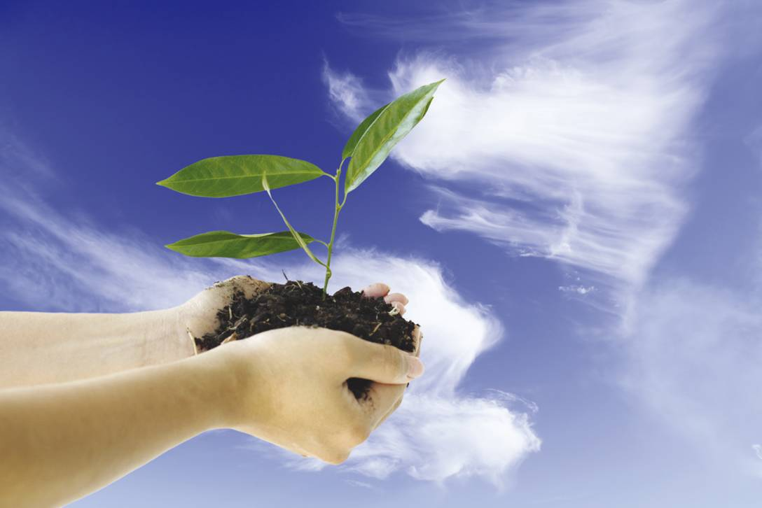

KIINDULÁS

- RÉGI TECHNOLÓGIÁK + RÉGI SZOKÁSOK = kiszámítható következmények – ez volt régen

- ÚJ TECHNOLÓGIÁK + RÉGI SZOKÁSOK = dramatikus következmények >> Föld összeomlik – ez van ma

- ERGO: új szokásokat alakítok ki a személyes életemben – ez lehet mától

CO2 JÓVÁÍRÁS

- A Co2 kibocsájtásod „eltüntetheted”! Hogyan?...:
- Felelősséget vállalok a mindennapi életem által termelt karbon negatív hatásáért, és kisemlegesítem azt!
- Karbon-semlegessé teszem magam, co2-jóváírással.
- Egy egyszerű online számlálóval kiszámolom mennyi co2-t bocsájtok ki, és azt, hogy mennyi pénzbe kerül ennek a kisemlegesítése egy co2-csökkentő project finanszírozásával. Ezt a pénzt átutalom az adott öko-aktív szervezetnek. Például szélmalomparkot, vagy öko épületeket építenek belőle itthon, vagy egy másik országban a Földön.
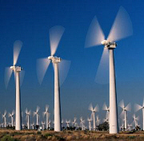
1. Kép: Szélerőmű park.

Forrás: www.geographic.hu

www.climacrisis.net
http://www.actioncarbone.org/en/calculateur_particulier.php

TUDATOS VÁSÁRLÁS ÉS ÉTKEZÉS

- Csak azt veszem meg, amire valóban szükségem van.
- Csökkentem a vásárolt mennyiséget.
- Átgondolom, mielőtt vásárolok, hogy valóban szükségem van-e rá
- Olyan terméket veszek, amely mentes a mérgező vegyi anyagoktól. Megnézem, mi van a címkére írva. Ezzel is támogatom a tiszta termelőket, és bojkottálom a vegyi anyagos termelőket.
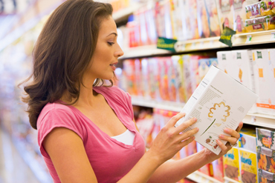

2. Kép: Elolvasom a termék címkéjét.

Forrás: http://www.etk-online.hu/upload/cikk_kepek/elelmiszer_adalekanyagok_02.jpg

- Olyan tojást veszek, ami nem ketreces tartásból származik (magán a tojáson lévő első szám 2, 1, vagy 0). Ezzel védem az állatokat és magamat is.
- Nem veszek zacskót, szatyrot, nylonzacskót a vásárláskor: újrahasználom a szatyrot, ugyanazt a szatyrot használom, amíg csak ép. Mindig tartok egy zacskót, szatyrot a táskámban, vagy az autómban, hogy ha hirtelen vásárolok, akkor is legyen nálam, s ne kelljen műanyag zacskót venni.

A szemétlerakókban lévő hulladékok 30%-a csomagolóanyag és zacskó. Én ebből kiszállok.

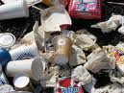

3. Kép: A hulladékok 30%-a csomagolóanyag.

Forrás: http://ilovebp.blog.hu/2008/06/05/title_34150

- “NEM”-et mondok minden műanyag szatyorra, amit felém nyújtanak az üzletekben. Nem kérem a zacskót, hanem elteszem a vásárolt terméket magam a saját táskába, szatyromba.
- A zöldségesnél a magam által vitt saját zacskómba teszem a zöldségeket, megkérem az eladót, hogy ne tegyen mindent külön kis nylonzacskóba, hanem pakoljon közvetlenül az enyémbe.
- Elutasítom a műanyag poharat, helyette az üvegemből iszom, vagy üvegpoharat kérek /szerzek.

Évente több mint 50 milliárd műanyag poharat dobnak ki az emberek a Földön. Én ebből kiszállok.

- Helyi termesztésű, organikus terméket vásárlok, amikor csak lehet, vagy magam termelem meg, ha van rá lehetőségem.
- Helyi árut vásárolok – lakóhelyem közelében termeltet a messziről hozottal szemben; magyar terméket a külföldivel szemben.
- Amikor érik a hazai gyümölcs, a helyi gyümölcsöket veszem, nem a külföldit és trópusiakat, amit onnan hoznak ide.

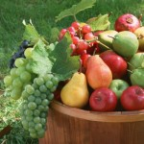

4. Kép: Hazai gyümölcsöket vásárolok.

Forrás: www.elestar.hu

A nem helyi árut messziről szállítják ide. Ez esetben a szállítás során kibocsájtott üzemanyag is co2-t termel, és a termék szállítás alatti hűtése is.

- Papírtermékeknél - konyhai kéztörlő, WC papír, zsebkendő – a 100%-ban újrahasznosított, klórmentes papírt választom.

- Olyan termékeket keresek, amik kevesebb csomagolást tartalmaznak. Pl. filteres tea helyett szálas tea, stb.
- Aminek sok és többszörös a csomagolása, azt nem veszem meg.

A szemétlerakókban lévő szemét 30%-a csomagolóanyag és a zacskó. Én ebből kiszállok.

- Eldobható termékek helyett tartós terméket veszek.


- Megszüntetek mindennemű gyorsételt az étrendemben.
  - Hatalmas felesleget és szemetet termelnek ezek a cégek
  - A helyi termelőktől elveszik a lehetőségeket
  - Egészségtelen ételeket kínálnak.
- Annyit eszem, amennyi szükséges, felhagyok a túlevéssel. Ezzel megspórolom a fölösleges vásárlást is.
- Átállok vegetáriánus vagy vegán étrendre. Ha nem tudok hús nélkül meglenni, akkor minimalizálom a húsevést.

1kg hús előállításához 5000 l víz szükséges! Vagyis amikor 1 kg húst megeszek, akkor 5000 l vizet fogyasztattam el! A húsevéssel az állatok szenvedését is támogatom. A húsevéssel az erdőirtást is támogatom – a kivágott erdők – pl. az Amazónasz - több mint felét azért vágják ki, mert legelőket csinálnak helyettük – hiszen gabona kell az állatoknak, hogy húst ehessünk. A világon megtermelt gabona több mint 50%-át nem az emberek, hanem az állatok eszik meg, hogy mi húst együnk.. Az állattenyésztés emellett föld-, víz- és levegőszennyezést okoz és mind a kivágott erdők, mind az állatok által kibocsájtott gázok révén nagyban hozzájárul a globális felmelegedéshez. A hús szállítása további co2 szennyezést jelent.

A SZEMÉT CSÖKKENTÉSE

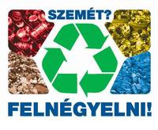
Mi “szemét”-nek címkézünk egy tárgyat miután már nincs rá szükségünk. A természetnek az innentől is ugyanaz a tárgy marad és lehet, hogy évszázadokba fog telni, mire lebomlik az a műanyag palack, amiből az üdítőitalomat ittam. Nekem 3 perc élvezet, a természetnek több száz év lebontás. Én eldobom, a természet viseli a terhet.

- Szelektíven gyűjtöm az otthonomban a hulladékot, és azt a szelektív hulladékgyűjtőbe viszem.
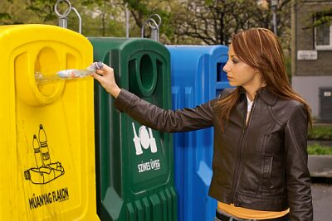

5. Kép: Szelektíven gyűjtöm a szemetet.

Ezzel egy évben 500 kg co2 kibocsájtást takarítok meg, amellett hogy egyéb módon sem szennyezem a környezetemet.

- Abbahagyom a műanyag palackok esztelen vásárlását és kidobását.
- Nem veszek többet műanyag és üveg palackokat (ásványvíz, üdítő, stb.).
- A vizemet magammal viszem minden nap - egyszer veszek műanyag palackot, és azt töltöm újra, vagy rozsdamentes acél palackot viszek.
- Egészségileg is az a jó, ha reggel megtöltök 2-3 L-nyi vizet, és azt iszom napközben, semmint üdítőket. Szűrt vizet, pi-vizet, vagy forrásvizet iszom. Ezeket nagy tételben szerzem be (5, 10, stb. L-es kiszerelésben), és ezen kannákat is újrahasználom, így csökkentem a palackszennyezést.

A műanyag üvegek előállítása nagy energia, és kőolajból történik. További co2 kibocsájtás a palackok kiszállítása. Eldobás után pedig nagyon lassan bomlik le, évszázadok alatt. Egy személy egy évben közel 500 műanyag palackot dob a Földre, s bízza rá: “emészd te!”. Az egész emberiségnél ez a szám évente több mint 500 milliárd műanyag palack!

- Én ebből az “őrületből” kiszállok.
- A szemeteszsákot leviszem, nem teszem egy nagyobb gyűjtőzsákba bele, mielőtt leviszem.
- Ami elromlik, azt megjavíttatom, s nem dobom ki.
- Ami nem kell, azt továbbadom másnak, kidobás helyett.

www.groups.yahoo.com/group/budapest-mindeningyen
www.humusz.hu/adomanyfogadok

- Komposztálok! Vagy a kertemben, vagy utánanézek, hogy hogyan lehetséges máshogy, ha nem tudok kültéren komposztálni.

Ha nem komposztálok, akkor metánt termelek: a szerves hulladékom megrohad a szemétben és metánt bocsájt ki. Ezzel a co2-hoz képest 23-szoros üvegházhatást termelek.

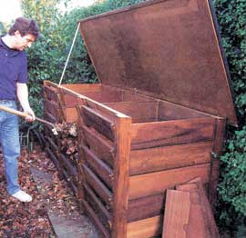

6. Kép: Komposztálok.

www.komposztalj.hu

HÁZTARTÁS

GÉPEK
- Kikapcsolok és lekapcsolok a hálózatról minden gépet, amit egy jó ideig nem használok. Egy számítógép 15 wattot, egy mikrohullámú sütő pedig 8 wattot használ, amikor nincs bekapcsolva, de be van dugva a konnektorba. Olyan elosztó-konnektort veszek, aminek van főkapcsolója. Ekkor a főkapcsolóval áramtalanítom az egész íróasztalt, stb.
- Energiatakarékos háztartási gépeket veszek – mosógép.
- Megvizsgálom a háztartási gépeimet – listát készítek róluk: melyik mennyire energiatakarékos? Megnézem az energiatáblázatot.
- A mosógépet alacsony hőmérsékleten használom.
- Hagyományos szárítót használok szárítógép helyett (kiteregetek).

http://www.alternativenergia.hu/

FŰTÉS, HŰTÉS
- Takarékoskodom a fűtéssel.
- A hőfokszabályzót télen – 21-22 fokra állítom be – ez egyrészt egészséges, másrészt éberen tartja a tudatot, harmadrészt energiatakarékos és környezetkímélő.

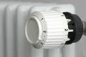

7. Kép: Egyedileg beállítom a hőfokot.

Forrás: www.uzleti.hu

- Pulóvert viselek, és 22 fokban ülök, mintsem pólóban ülök 24 fokban. A 2 fok rengeteg energiát és co2-t spórol meg egy évadban.
- Nyáron nem használok légkondicionálót, vagy ha igen, akkor minimalizálom a fokozatot, arra az értékre, amire valóban szükségem van.
- Átváltok a háztartásomban zöld energiára – geotermikus fűtés, napelemek használata, stb.

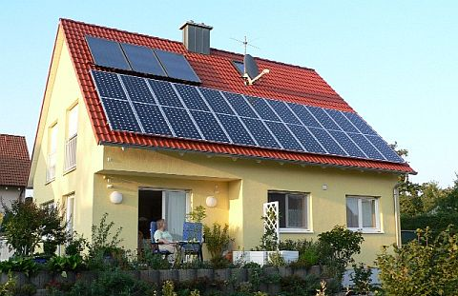

8. Kép: Napelemet használok a meleg víz előállításához.

Forrás: http://infovilag.hu/data/images/2007-03/solaranlage.jpg

- Megérdeklődöm a helyi lehetőségeket!
- 2009 tavasz: az ELMŰ óriásplakáton hirdeti a lehetőséget Budapesten!!! – csak használni kell!

VILÁGÍTÁS
- Lecserélem a hagyományos izzóimat energiatakarékos körtékre. Ezek 10-szer annyi ideig jók és 2/3-dal azaz 75%-al kevesebbet fogyasztanak!
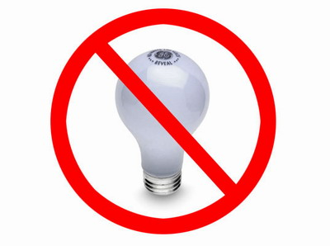
9. Kép: Lecserélem a hagyományos izzókat.

Forrás: http://hirkep.wapzona.hu/2007/12/10/izzostop.jpg

- Csak a szükséges lámpákat égetem, minden lámpát lekapcsolok, ami feleslegesen ég.

MOSOGATÁS, TAKARÍTÁS

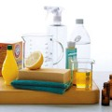

10. Kép: ökológiailag lebomló tisztítószereket használok.

- Olyan tisztítószert veszek, amely a környezetre nem káros, és biológiailag lebomló (bio-tisztítószer) – mosogatószer, mosószer, öblítő, háztartási tisztítószerek, stb.
- Megjavíttatok mindenféle csöpögést a csapokban vagy a csövekben – így a környezetet is kímélem, és több pénzem is marad.
- Nem folyóvízzel mosogatok, hanem áztatós-öblítős módon. Kizárólag ökológiailag lebomló mosószerrel mosogatok.

TISZTÁLKODÁS
- Fürdés helyett zuhanyozom, s azt rövidre fogom. Amikor szappanozom magam, elzárom a vizet.
- Borotválkozás, mosdás, fogmosás közben nem folyatom a vizet, elzárom a csapot, amikor épp nem veszek vizet.
- Takarékoskodom a meleg vízzel – a boylert 50 fokra állítom, nem többre, ez is elég meleg.
- Környezetbarát wc-öblítést gyakorolok: kicseréltetem a wc tartályom olyanra, ami fali és két gombja van: kis öblítés (vizeletre) és nagy öblítés (székletre). Egy ember átlag 5000-szer húzza le a WC-t évente. Ez átlagosan 30.000 l víz évente, ami 3000 felmosó vödörnyi víz!

IRODA, MUNKA

PAPÍRHASZNÁLAT
- Olyan papírárut veszek – pl. papír – amire rá van írva, hogy 100%-ban újrahasznosított.



- Minimalizálom a papírhasználatomat = kevesebb erdőt vágatok ki.
- A számítógépen kapott anyagokat nem nyomtatom ki, hanem a monitoron olvasom el. Minimalizálom a nyomtatást, csak azt nyomtatom, amit muszáj.
- Lecserélem a monitorom LCD monitorra: ettől nem fárad el a szem, fizikailag kíméli a szemet, és szubjektíven nem fejlődik ki a “kifolyik a szemem” érzés, hanem pihent, kellemes érzésű, marad a szem. Így már jó olvasni a monitoron.
- A papír mindkét oldalát használom
- A már nem kellő, de félig üres lapokat elteszem jegyzetelésre, firkálgatása.
- Minimalizálom a leveleket – szólok a bankomnak és más intézménynek, hogy ha lehet postai küldés helyett e-mailen küldjék az étesítőiket.
- Lemondok minden olyan postai hírlevelet, újságot, amire nincs szükségem.
- A postaládámra kiírom, hogy ne dobjanak be hirdetési újságokat.
- Ha lehetőségemben áll, átállok a postai csekken történő befizetésről banki utalásokra, ezzel is egy sereg levél és papírfogyasztást felszámolok.

TINTAPATRON, ELEM
- A kiürült patronokat újratöltetem, nem pedig újat veszek. Egyrészt környezetkímélő, másrészt olcsó.
- Az elemeket elemgyűjtőbe viszem, nem dobom ki a szemétbe.

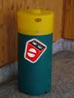

11. Kép: Használt elemgyűjtőbe dobom az elhasznált elemeket, akkumulátorokat.

Forrás: http://altisk.szerencs.hu/index.php?start=30

SZÁMÍTÓGÉP
- Inkább feljavíttatom, minthogy újat vegyek. Ha kicsi a tárhely, veszek nagyobb winchestert, stb.

MUNKAKAPCSOLATOK
- Amikor befektetek, tájékozódom, hogy milyen hatása van a környezetre a befektetésemnek. Környezetileg felelős befektetéseket választok, és megbizonyosodom arról, hogy ezek a cégek valóban felelős lépéseket tesznek a klímaváltozás tekintetében.
- Bíztatom a kiadókat, hogy használjanak újrahasznosított papírt a könyvek, újságok, magazinok és hírlevelek kiadásához és gratulálok azoknak, akik ezt követik.
- A pénzemet átviszem hagyományos bankból zöld bankba, és ott tartom! A zöld bank a nála tartott pénzemet csak ökológiailag korrekt projectek hitelezésére használja fel. Magyarországon ilyen a Magnet Bank (volt HBW Express Bank).
http://www.netbank.hu/

UTAZÁS

Megváltoztatom a közlekedési szokásaimat
- Biciklivel járok

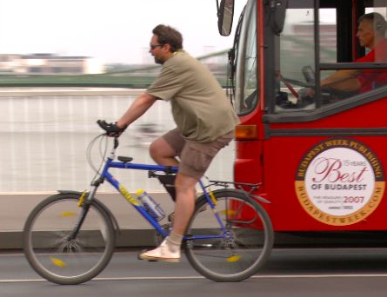

12. Kép: Biciklivel közelkedem.

Forrás: www.bringatv.hu/?cat=79

www.kerekparosklub.org
- Gyalog és tömegközlekedéssel megyek
- Megosztom az autómat mással, telekocsizom.
www.lelegzet.hu/archivum/2006/02/3407.php
www.kenguru.hu
- Ritkábban repülök, vagy nem repülök. A légiközlekedés a globális felmelegedés legnagyobb okozója, még akkor is, ha a túrám öko-tudatos.
- Gyakorlom az ökoturizmust!
- Felfedezem az otthonomhoz közeli helyeket, és odamegyek ahelyett, hogy messze elrepülnék, vagy sok autógázt pufogtatnék hosszú órákon át…
- Olyan autót veszek, vagy bérlek, ami a legalacsonyabb fogyasztású. Ha tudok, hibrid autót veszek és bérelek. Ha lehet, lecserélem az autóm ilyenre.
www.hybridcars.com
- Csökkentem az autóm fogyasztást és ezáltal a széndioxid kibocsájtását az alábbi módokon:
- kerülöm a csúcsforgalmat, így az üzemanyag és co2 kibocsájtást csökkentem, s emellett az idegeimet és az időmet is – ha kell, emiatt előbb indulok reggel egy fél órával
- kerülöm az üresjáratot: 1 percnél további álláskor kikapcsolom a motort
- tudatosan összeszervezem több elintéznivalómat egy útra – így időt és co2-t spórolok
- betartom a sebességhatárokat – a sebességhatárok “nyugodt” motorfordulatszámot is jelentenek egyben - 1500-2000-es fordulat -, ami a legkisebb fogyasztást/kibocsátást jelent. Emellett több pénzem is marad, ha nem büntetnek meg. Amit cserébe vesztek: 5 perc egy út alatt.
- felhúzott ablakkal közlekedem, ameddig bírom - (nagyobb légellenállás – több fogyasztás és co2 kibocsájtás)
- tartózkodom a légkondi használatától, ameddig bírom (jelentősen megnöveli a benzinfogyasztást és co2 kibocsájtást és fűti a kinti levegőt)
- kipakolok mindent, ami nem kell a kocsiban (több súly – több fogyasztás)
- leszerelem a tetőcsomagtartót, amikor nem használom (nagyobb légellenállás – több fogyasztás és co2 kibocsájtás)

KÖRNYEZETI ÉS TÁRSADALMI AKTIVITÁS

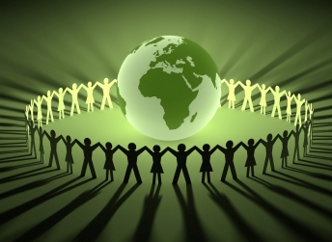

- „ÖKOLÓGIAI HANG”-á teszem magam:
- Elmondom az ismerőseimnek ezeket a dolgokat, segítek nekik az életükbe ültetésben.
- Vállalkozóként, üzletemberként olyan cégekkel üzletelek, és dolgozom együtt, akik környezettudatosak.
- Írok a helyi szerveknek, hogy alkalmazzák a zöld megoldásokat!
- Cikkeket és /vagy webcikkeket írok a környezettudatosságról.
- A környezettudatosságról hírt adok a weboldalamon, vagy a cégem weboldalán.
- Írok a politikai vezetőknek, hogy akkor szavazok rájuk, ha zöld megoldást alkalmaznak.
- Ha tehetem, elutasítom a nem környezettudatos partnereket, és ezt tudomásukra is hozom, s bíztatom őket, hogy csökkentsék a karbon kibocsátást.
- Olyan márkákat veszek, amelyek környezettudatosak, ezzel támogatom őket. Ha tehetem, ajánlom is őket másoknak. Ha környezettudatos vállalkozó vagyok, kölcsönösen ajánljuk egymást.
- Környezetvédelmi egyesületeket, projecteket támogatok, vagy dolgozok nekik / velük!
www.energiaklub.hu
www.humusz.hu
www.levego.hu
www.vedegylet.hu
www.greenpeace.hu
- Fát ültetek - a növekvő fa a széndioxid porszívója.
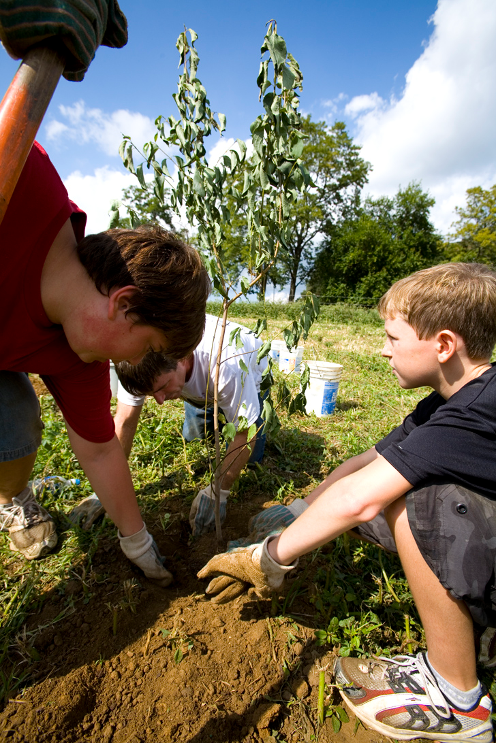

13. Kép: Fát ültetek.

Forrás: http://www.edenkert.hu/kertepites-kerttervezes/kertapolas/kerti-munka-vetemenyezes-kertepites/2231/

TÁJÉKOZÓDOM

- Tájékozódóm évről évre a Föld ökológiai helyzetről, az előrelépésekről, a lehetőségekről. képben tartom magam. Ez alapján cselekszem az életemben és informálom a többieket.

